

**Documentação do módulo RTC DS3231**

**Autor:** Saulo de Társio Silva Sousa

31 de Dezembro de 2019

Cabo Frio, RJ

**O módulo RTC DS3231**

O RTC DS3231 é um módulo capaz de medir e manter as informações de data e hora de determinado processo. A bateria conectada ao corpo do módulo mantém a energia necessária para que a data e hora não sejam perdidas em caso de falha do módulo ou se a energia de alimentação for cessada. As figuras abaixo mostram como é o módulo fisicamente, bem como os pinos que ele contém.

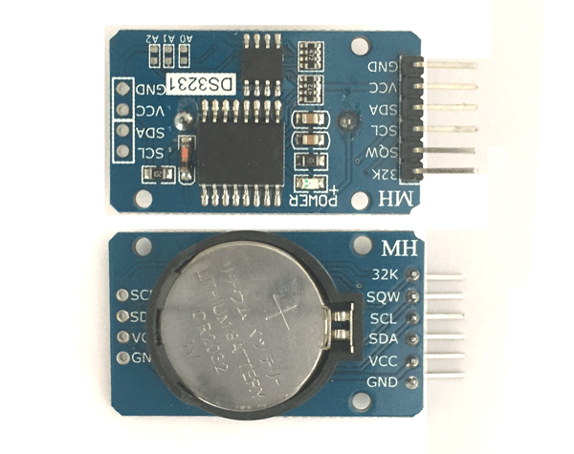

Figura : Módulo RTC DS3231 e seus pinos

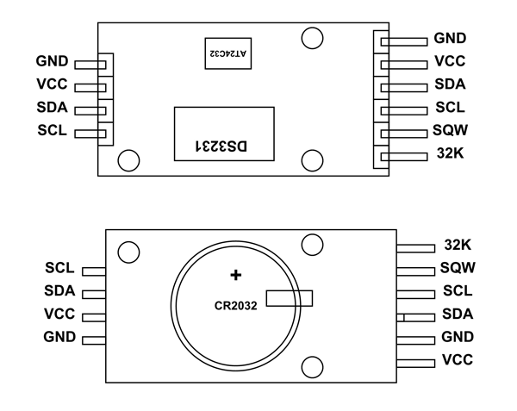

**Especificações e características do módulo**

* Controlador: DS3231;
* Tensão de operação: 3,3V – 5VDC;
* Interface: I2C;
* Computa horas / minutos / segundos / dias da semana / mês / meses / anos (de 2000 a 2099);
* Consome menos de 500nA no modo bateria com oscilador em funcionamento;
* Memória: AT24C32 (capacidade de 32Kb que podem ser usados também como RAM estendida ao microcontrolador);
* Possui circuito de detecção de falha de energia;
* Interface: I2C;
* Bateria compatível: CR2032;
* Sensor de temperatura: ~ 3° celsius de exatidão;
* Temperatura de operação: 0 a 40° celsius.

**O Módulo RTC DS3231 e os pinos utilizados**

Os pinos do módulo que serão utilizados são:

**VCC**: alimentação positiva com mínimo de 2.3V e máximo de 5.5V;

**GND**: pino terra do sistema;

**SDA (Serial Data)**: será ligado ao pino SDA do Arduino Uno (A4). Permite a troca de dados entre o mestre e escravo de forma não simultânea;

**SCL (Serial Clock Line)**: sinal de clock gerado pelo mestre para sincronismo de comunicação. Será ligado ao pino SCL do Arduino Uno (A5)

Figura : Conexão do módulo RTC DS3231 com a placa Arduino

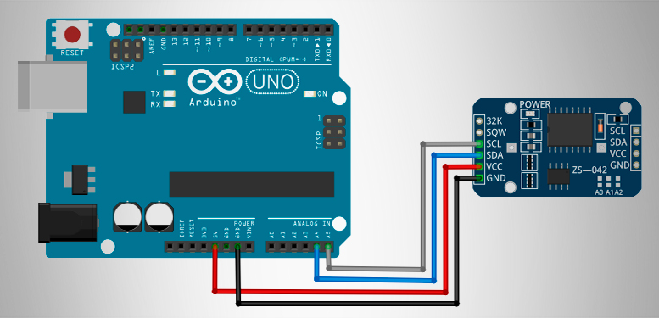

**A biblioteca RTClib**

Existem duas abordagens para se trabalhar com o módulo DS3231: a primeira é utilizando o seu datasheet (<https://datasheets.maximintegrated.com/en/ds/DS3231.pdf>) e criarmos nosso próprio conjunto de funções que manipulam e retornam as informações de tempo que são necessárias ao sistema; a outra abordagem se trata de utilizar uma biblioteca, que é um conjunto de funções pertencentes a terceiros e que manipulam as informações de tempo necessárias. Iremos utilizar a segunda abordagem e para isso, devemos baixar o conjunto de funções e importa-las à nossa ferramenta de desenvolvimento Arduino Software.

**Link:** <https://blogmasterwalkershop.com.br/arquivos/libs/RTClib.zip>

**Imprimindo a hora e minuto no console do ambiente de desenvolvimento Arduino**

O código abaixo mostra como capturar o valor de hora e minuto do módulo RTC DS3231. De posse desses valores, um pequeno texto, com o seguinte formato “HH:MM”, irá ser formado para ser impresso no console da ferramenta de desenvolvimento.

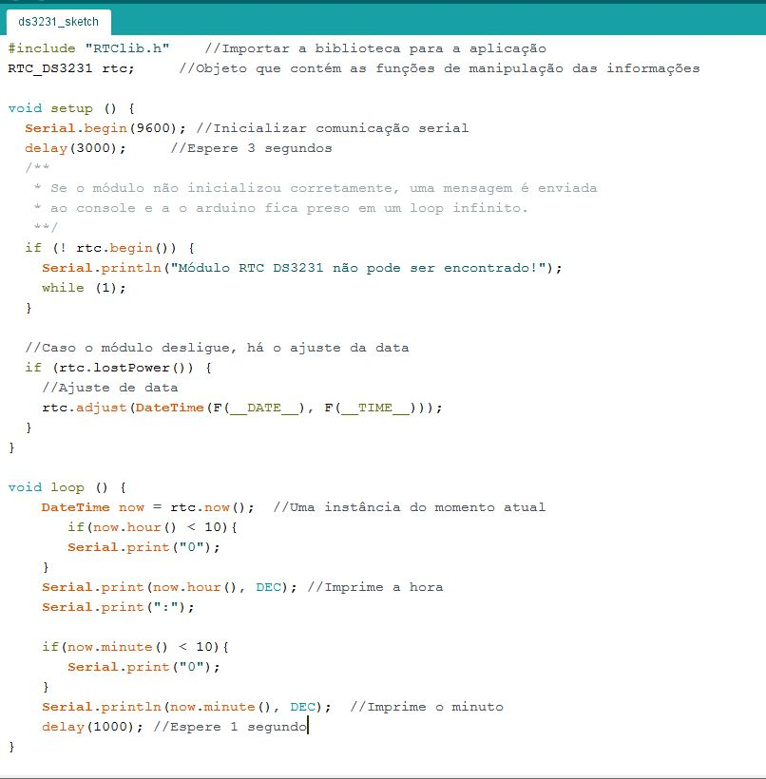Figura : Código base para uso do módulo RTC DS3231

**Passos**

1. Importe a biblioteca e declare um objeto do tipo RTClib para começar a manipulação do módulo:



1. Dentro do método *setup*, inicie o canal de comunicação via *Serial* com o valor 9600 para ‘*baud rate’* e espere 3 segundos:



1. Ainda dentro do método *setup*, inicie o módulo RTC DS3231. A condição abaixo testa se o módulo inicializou corretamente. Se caso haja falhas na inicialização do módulo, uma mensagem de erro é enviada ao console e o Arduino ficará preso em um loop infinito.

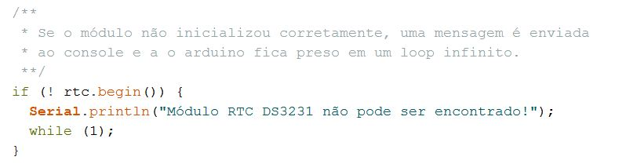

1. Ainda dentro do método *setup*, adicione a funcionalidade de ajuste “automático” de data e hora do sistema caso o módulo falhe e venha a desligar.

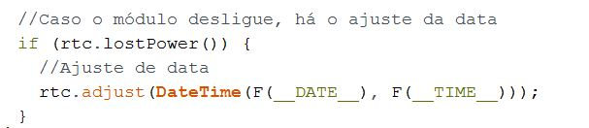

1. Dentro do método loop, crie uma instância das informações capturadas do módulo RTC DS3231. Logo após, iremos acessar alguns parâmetros do objeto instanciado, como a hora e minuto medidos. Os *prints* presentes no código apenas imprimem a mensagem da seguinte foma:

**HH:MM**

Por exemplo: 13:22, 14:55, 22:45, 02:02, 05:09, ...

Espere por 1 segundo até requisitar novamente as informações de hora do módulo.

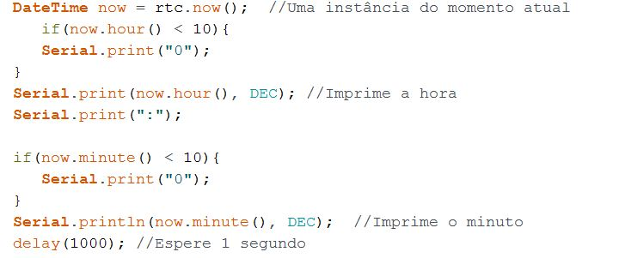

1. Carregue o skecth no Arduino com o módulo RTC DS3231 devidamente conectado. Abra o console do Arduino Software. A mensagem do tipo “HH:MM” estará sendo impressa no console.

**Observações:**

- A biblioteca RTClib contém muitas funções que fazem a manipulação das informações de data e hora e isso facilita o desenvolvimento das aplicações. Abaixo serão listadas algumas dessas funções e pode-se listar o objetivo de cada uma.

* rtc.hour() -> para obter a hora atual
* rtc.minute() -> para obter minuto atual
* rtc.second() -> para obter o segundo atual
* rtc.year() -> para obter o ano atual
* rtc.day() -> para obter o dia atual
* rtc.month() -> para obter o mês atual

Essas são só algumas das mais diversas funções que a biblioteca RTCLib apresenta. Para ver mais sobre as funções que estão contidas na biblioteca, acesse a documentação no seguinte endereço:

**Link:** <https://github.com/adafruit/RTClib>

- O módulo RTC DS3231 permite que acoplemos sensores de temperaturas a ele e assim recuperar o valor medido por meio da biblioteca RTClib. Como o protótipo será construído com o sensor de temperatura DHT11/DHT22 separadamente, não veremos as funções que manipulam a temperatura.

**Conclusões**

O módulo RTC DS3231 se mostra uma excelente abordagem para dar a uma aplicação a capacidade de medir e manter a informação de tempo. Foi visto que trata-se de um módulo que utiliza I2C como protocolo de comunicação. Para isso, surge a necessidade de utilizar os pinos com as funções SCL e SDA do Arduino e RTC DS3231. Após realizar toda a montagem elétrica, partiu-se para a programação do módulo. Para isso, foi necessário a utilização de uma biblioteca que apresenta funções que retornam as informações de data e hora requisitadas. A biblioteca RTClib foi devidamente importada à ferramenta de desenvolvimento Arduino Software e um código foi feito para imprimir um texto com o seguinte formato: “HH:MM”.

Como o protótipo visa recuperar apenas o valor da hora e minuto atuais, as outras funções das biblioteca não serão analisadas neste escopo. Um estudo mais aprofundado sobre a biblioteca deve ser feito acessando o link: <https://github.com/adafruit/RTClib>.